HASTA EL DOMINGO 29 DE OCTUBRE, SE LLEVARÁ A CABO EL SEGUNDO ENCUENTRO INTERNACIONAL DE SABORES ANDINOS
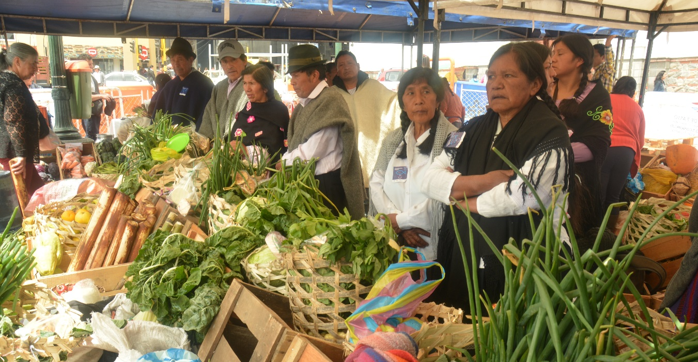
Con una masiva participación de la ciudadanía se realizó la apertura oficial del Segundo Encuentro Internacional de Sabores Andinos, Pasto Capital Gastrodiversa, que para esta versión tiene como lema ‘Reconociendo la huella de nuestros antepasados’. El evento se desarrolla en la plaza de Nariño y se extiende hasta el domingo 29 de octubre.
Pasto Capital Gastrodiversa, es un evento que tiene entre algunos objetivos promover la cocina de Pasto como base de identidad cultural y factor de desarrollo económico, sostenible y de bienestar para la ciudadanía. Cuenta con 30 stands de comida, cerca de 10 stands de proveedores, muestras de cafés de Nariño además de una programación cultural permanente, cocina en vivo, entre otras novedades.
Nelson Leiton Portilla, Secretario de Desarrollo Económico y Competitividad, dijo que para la ciudad, es importante este escenario, que reúne a chefs nacionales e internacionales y locales, que lideran un proceso de aprendizaje y que potencializan a Pasto como un destino turístico. “Se genera un proceso de asociatividad, por ejemplo a raíz de Gastrodiversa del 2016 se conformó una Asociación de Gastronomía y el tener periodistas que saben de cocina y chefs que conocen nuestras tradiciones, permite que más gente de Colombia y el Mundo conozca de lo que se está gestando en la capital de Nariño”.
Fabián Giraldo, Periodista Gastronómico de Señal Colombia, con respecto al evento aseguró que la cocina nariñense debe tener una plataforma y escenarios como Pasto Gastrodiversa, una iniciativa ideal para visibilizar la cocina propia de la región. “Tengo mucha ansiedad por conocer, por probar, por ver como se da esa unión especialmente entre los chefs nacionales que tienen otras cocinas en la cabeza con los cocineros locales”.
El encuentro es una oportunidad para que los habitantes de pasto se sientan orgullosos de lo que tienen, así lo afirmó Alejandro Cuellar, Cocinero de Bogotá, quien dijo que a partir de este evento los chefs asistentes serán embajadores de los productos que se cosechan en suelo nariñense. “Vengan, visiten y vean lo que tienen; van a ver el asombro que tenemos por lo que ustedes tienen y siéntanse orgullosos porque su cultura es muy rica”, puntualizó
Además de la muestra central en la Plaza de Nariño donde se expone la diversidad de productos y cocinas, el evento enmarca conversatorios, paneles y conferencias. En estos encuentros se abordará temas relacionados con la problemática de este sector y se trabajará especialmente en la gastronomía de la región.
Información: Secretario de Desarrollo Económico, Nelson Leiton Portilla. Celular: 3104056170
Somos constructores de paz

OFICINA DE GÉNERO ENTREGA IMPLEMENTOS PARA FORTALECER PROYECTO DE AGRICULTURA URBANA
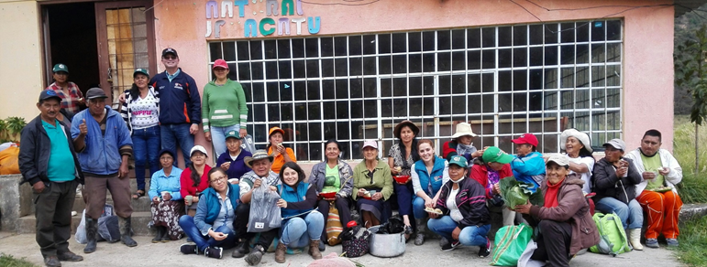
La Oficina de Género de la Alcaldía de Pasto se vinculó al proyecto de Agricultura Urbana, desarrollado por la Secretaría de Agricultura en el sector periurbano de Nueva Aranda, Barrio San Antonio, Finca Janacatú; con la entrega de 100 pares de botas de caucho y una bomba estacionaria que facilita las labores agrícolas.
El Subsecretario de Desarrollo Agropecuario Gilberto Yépez, dijo que están trabajando en doce comunas del municipio de Pasto y que dentro de ese accionar atienden el proyecto de agricultura periurbana en Janacatú, terreno de propiedad del Municipio. “La Oficina de Género se ha unido a esta iniciativa para colaborarles a nuestros agricultores, donde un 90% son mujeres adultas, que tienen su vida activa y que quieren contribuir a sus hogares desarrollando su proyecto.”
La Jefa de la Oficina de Género, Karol Eliana Castro Botero, indicó “en el marco de la Política Pública de la Mujer y de la Equidad de Género esta también es una forma de contribuir como institución al mejoramiento de la productividad, especialmente, donde la participación se concentra en mujeres, en este caso del sector rural; de hecho resaltamos en ellas que este ejercicio agrícola de seguridad alimentaria las empodera económicamente”.
El Asistente Técnico del Proyecto de Agricultura Urbana, Juan Manuel Narváez resaltó la importancia de contar con la bomba estacionaria, “esta máquina nos va a facilitar mucho la labor en campo porque las mujeres no van a tener que cargar la antigua bomba de espalda de 20 litros y nos va a ayudar en tiempo, en economía de producto y en el manejo en sí de nuestros productos”.
Al finalizar la jornada, Blanca Lidia Pay, representante del proyecto Janacatú “estamos muy contentas, porque nos están entregando unas dotaciones que nos hacían falta para realizar nuestros cultivos, los cuales en parte llevamos a nuestras familias, otra parte vendemos y de eso obtenemos nuestro capital semilla para nuevamente invertir y seguir sembrando”.
Jefa Oficina de Género, Karol Eliana Castro Botero. Celular: 3132943022.
Somos constructores de paz

28 DE OCTUBRE JORNADA NACIONAL DE VACUNACIÓN “DÍA DE PONERSE AL DÍA”
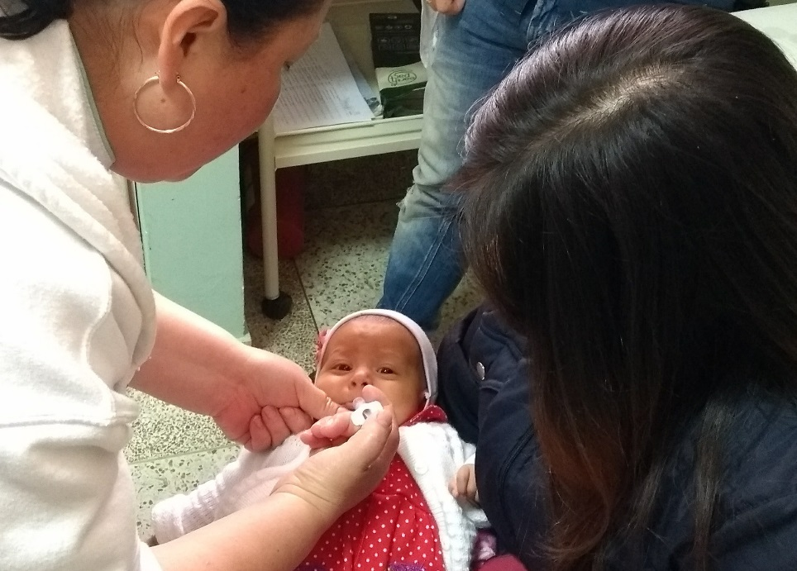
Este sábado 28 de octubre se realizará la Jornada Nacional de Vacunación, que haciendo alusión al lema de Vacunación sin barreras, se extenderán los horarios de atención y se dispondrán 32 puestos, tanto en el área rural como urbana y uno de ellos, se ubicará en las Torres de San Luis y San Sebastián.
Esta jornada pretende garantizar que todos los recién nacidos se vacunen antes del egreso hospitalario contra BCG y hepatitis B, durante las primeras doce horas, además se debe realizar búsqueda de la población susceptible de cero a 5 años, 11 meses y 29 días, para iniciar, continuar y completar esquemas de vacunación con todos los biológicos, igualmente se intensificará la vacunación infantil en los niños y niñas de 0 a 5 años 11 meses y 29 días, en forma masiva, y se fortalecerá el plan de eliminación del tétanos neonatal, administrando dosis de esquema a toda mujer gestante y mujeres en edad fértil que no hayan iniciado o finalizado su esquema, con 5 dosis de Td.
Así mismo, se debe garantizar a las gestantes, una dosis de Tdap por cada embarazo, y fortalecer el control de la fiebre amarilla en ZONAS DE RIESGO, administrando una dosis de esta vacuna a toda persona de uno a 59 años, que no tenga antecedente vacunal.
Hay que tener en cuenta, que se debe aplicar la dosis de esquema de triple viral a los niños de 1 y 5 años de edad y se debe procurar vacunar con influenza a niños y niñas de 6 a 23 meses, población adulta de 60 y más años y gestantes a partir de la semana 14, para prevenir enfermedades que pueden, incluso, ocasionar la muerte.
De la misma manera, se debe continuar con la búsqueda de susceptibles en la población de dos a diez años de edad, garantizando sus dos dosis de triple viral, iniciar y completar el esquema contra el Virus del Papiloma Humano en la población de niñas y adolescentes de 9 a 17 años escolarizadas y no escolarizadas. Por su parte, se debe informar, canalizar y realizar demanda inducida hacia los servicios de odontología, para recibir las intervenciones de protección específica, acorde con el momento del curso de vida y a los contenidos de las Rutas de Promoción y Mantenimiento.
La meta municipal definida para esta jornada, es vacunar cerca de 579 niños y niñas menores de un año, a 596 niños y niñas de un año y a 632 niños y niñas de 5 años de edad.
Finalmente se debe resaltar que es responsabilidad de las EAPB, de los regímenes contributivo, subsidiado, especial y de excepción, garantizar la vacunación de su población afiliada, y por su parte, las entidades territoriales deben garantizar la vacunación de la población pobre no asegurada y sin identificar, de manera gratuita, oportuna.
Información: Secretaria de Salud Diana Paola Rosero. Celular: 3116145813 dianispao2@msn.com
Somos constructores de paz

Oficina de Comunicación Social
Alcaldía de Pasto

